Памятка по профилактике и ликвидации очагов африканской чумы свиней (АЧС)
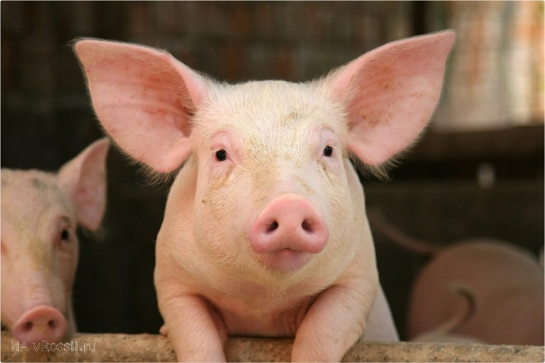

АЧС – контагиозная септическая болезнь домашних свиней и диких кабанов

Правила содержания домашних свиней
- запрещается содержание свиней на местах бывших скотомогильников, очистных сооружений, полигонов твердых бытовых отходов, предприятий по обработке кожевенного сырья и навозохранилищ;

- территория должна быть огорожена способом, исключающим возможность проникновения диких животных на территорию хозяйства (за исключением птиц и мелких животных);

- должно быть обеспечено безвыгульное содержание свиней либо выгул в закрытом помещении или под навесом, исключающим контакт свиней с другими животными, включая птиц;

- свиноводческие помещения в хозяйствах должны быть устойчивыми к воздействию дезинфицирующих средств и повышенной влажности;

- навоз необходимо убирать и складывать на площадках для биотермического обеззараживания;

- запрещается использовать заплесневелую и/или мерзлую подстилку для содержания свиней;

- корма и кормовые добавки, используемые для кормления свиней, должны соответствовать ветеринарно-санитарным требованиям и нормам. Для поения свиней и приготовления кормов для них должна использоваться питьевая вода.

- дезинсекция, дезакаризация и дератизация свиноводческих помещений должны проводится не реже одного раза в год;

- при посещении свиноводческих помещений и обслуживании свиней должны использоваться чистые продезинфицированные рабочие одежда и обувь.

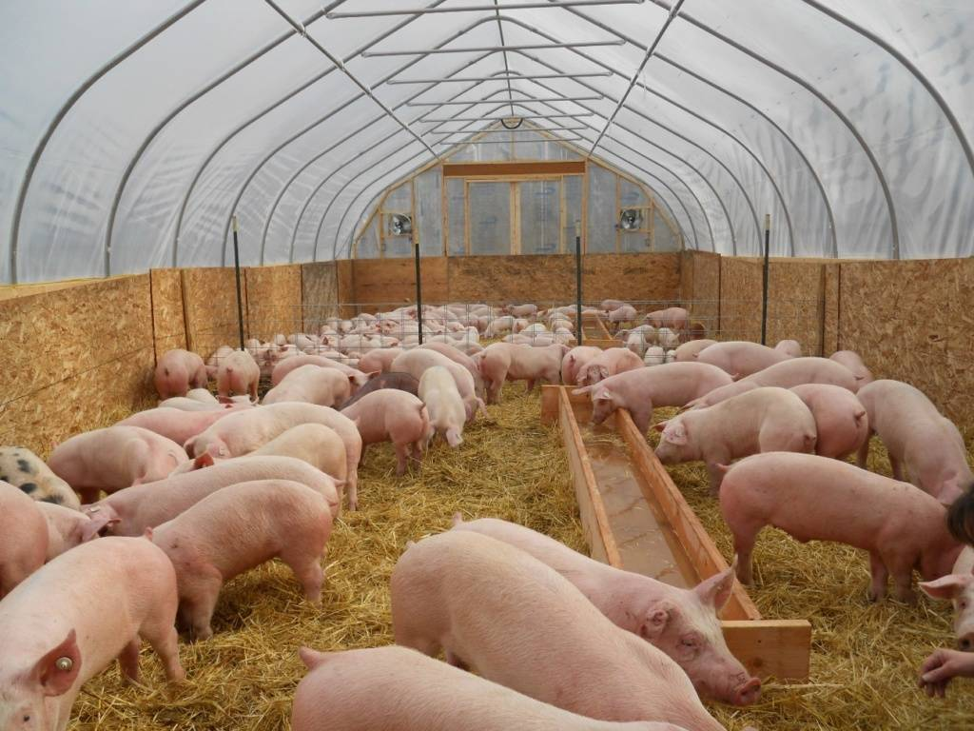
Симптомы
Основные симптомы болезни:
- повышение температуры тела (до 41-42 °С, длящимся от 3 до 7 дней);
- посинение или покраснение кожи ушей, живота, промежности и хвоста;
- диарея;
- кровянистые истечения из носовой полости;
- клоническими судорогами;
- у супоросных свиноматок – аборты.

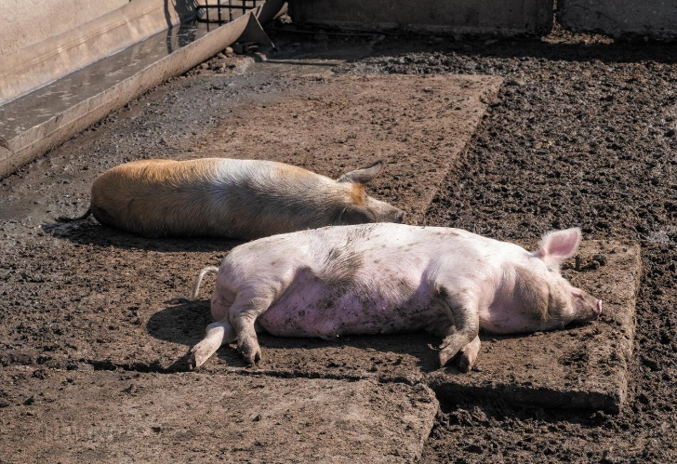

Меры при установлении диагноза АЧС

При установлении диагноза АЧС на территории неблагополучного пункта (хозяйство, населенный пункт, район) устанавливается карантин. По его условиям в очаге инфекции проводится уничтожение всех свиней, а в радиусе до 20 км от очага всё свинопоголовье, продукция свиноводства, корма подлежат изъятию и уничтожению.
Остатки кормов и подстилки, деревянные кормушки, перегородки, полы уничтожаются на месте ликвидации трупов свиней.
Дезинфекции в эпизоотическом очаге при АЧС у свиней подлежат территории их содержания, а также все помещения, связанные с пребыванием персонала, обслуживающего свиней, бойни и другие сооружения и имеющиеся в них оборудование, транспортные средства, используемые для перевозки свиней, навоза, кормов, сырья и продуктов животного происхождения, инвентарь и предметы ухода за животными, одежда и обувь обслуживающего персонала, навоз и другие объекты, с которыми могли контактировать свиньи и персонал, обслуживающий свиней.

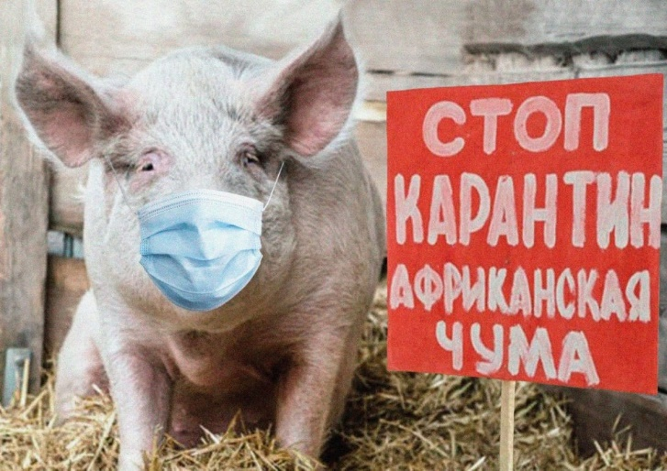

Снятие карантина и последующие ограничения
Отмена карантина осуществляется после проведения всех мероприятий по оздоровлению хозяйства, но не ранее чем через 30 календарных дней после уничтожения свиней в эпизоотическом очаге и убоя свиней в угрожаемой зоне, за исключением хозяйств, отнесенных к компартменту IV.
После отмены карантина на территории эпизоотического очага, угрожаемой зоны и зоны наблюдения в течение 180 календарных дней сохраняются следующие ограничения:
- запрет на вывоз свиней, продуктов убоя и их переработки, не прошедших термическую обработку при температуре не менее 70 °С;
- запрет на реализацию свиней на территориях угрожаемой зоны и зоны наблюдения, кроме хозяйств имеющих компартмент IV.
- в течении 180 календарных дней со дня установления диагноза на АЧС на неблагополучной территории осуществляется наблюдение за состоянием здоровья свиней. Отбор проб и их лабораторные исследования на АЧС должны проводится не менее двух раз (в период от 1 до 5 месяцев со дня установления диагноза на АЧС);
- комплектование хозяйств поголовьем свиней допускается через 1 год после отмены карантина
- в свободных помещениях хозяйства, в котором организовано содержание животных в специализированных, изолированных помещениях с технологическим приемом «все свободно – все занято» и система ветеринарно-санитарной защиты не ранее чем через 3 месяца после отмены карантина допускается размещение свиней в возрасте 2 месяцев и старше в количестве 10 % от поголовья.

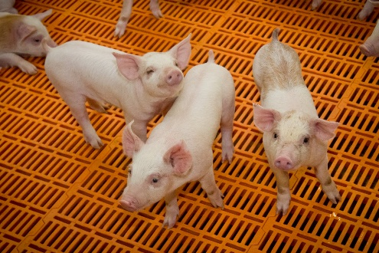

Государственная ветеринарная служба, в целях предупреждения массового распространения заражения на обширные территории и угрозе нарушения биологической защищенности промышленных свиноводческих предприятий, рекомендует перепрофилировать хозяйственную деятельность со свиноводства на иные виды животноводства.

